Fiche de synthèse n°14

Grandeurs énergétiques associées aux ondes

Flux et éclairement énergétiques

Rappel : puissance d’un transfert d’énergie
Toute les ondes transportent de l’énergie. C’est notamment le cas des ondes électromagnétiques : on parle alors de transfert d’énergie par rayonnement. Cette énergie transférée, comme toutes les énergies, s’exprime en J.
La puissance d’un transfert est une énergie par unité de temps. Toute puissance s’exprime donc en $J⋅s^{-1}$ ou watt (W).

Flux énergétique
Le flux énergétique $ϕ_{én}$ est la puissance reçue par rayonnement par un récepteur de surface donnée. Un flux est donc homogène à une puissance et s’exprime en watt (W).
Le flux énergétique dépend de la puissance rayonnée mais aussi de la position du capteur qui le reçoit :
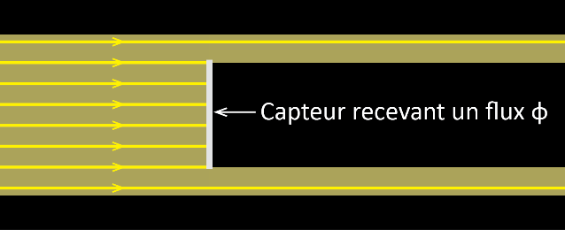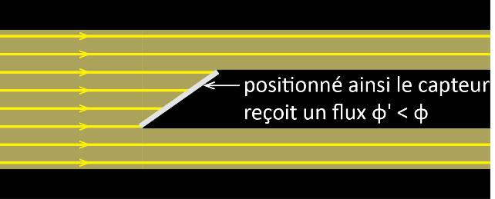
Le capteur représenté à gauche reçoit un flux énergétique inférieur à celui de droite.

Éclairement énergétique

Définition de l’éclairement énergétique
L’éclairement énergétique est un flux énergétique par unité de surface. Il s’exprime donc en $W⋅m^{-2}$.
L’éclairement énergétique d’une surface vaut :
$$E_{én}=\frac{ϕ_{én}}{S}$$
- $ϕ$ : flux énergétique reçu (en W) ;
- $S$ : aire de la surface éclairée (m²) ;
- $E_{én}$ : éclairement énergétique en $W⋅m^{-2}$.
Remarque : l’éclairement énergétique est parfois appelé « irradiance » et noté I.

Sens physique de l’éclairement énergétique :
L’éclairement énergétique, pour un rayonnement de longueur d’onde donnée, décrit la manière dont l’œil perçoit la « luminosité » de la surface éclairée.

Envisageons une paroi éclairée par une même source de lumière placée à deux distances différentes.
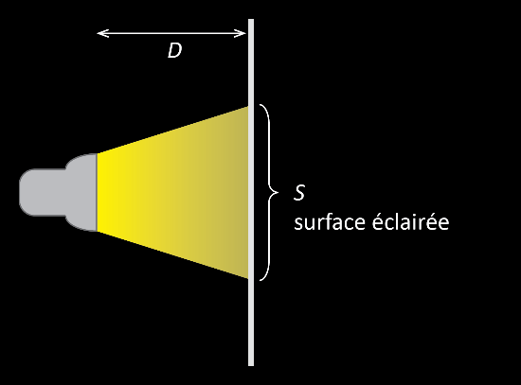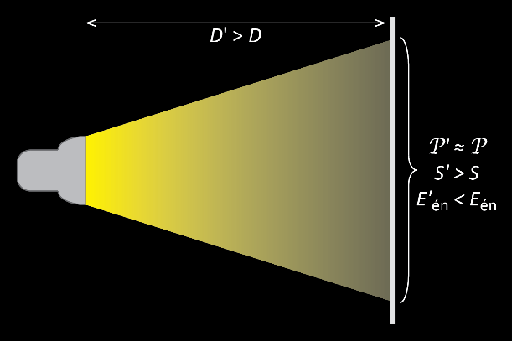
Sur la figure de droite :
- la puissance totale reçue par la paroi est n’a pas varié (si l’on néglige l’absorption par l’air) donc $P^{'}≈P$ ;
- la surface éclairée est plus vaste : $S^{'}>S$ ;
- l’éclairement énergétique de la paroi est donc plus faible :
$$\frac{P}{S^{'}}<\frac{P}{S}$$
$$E_{én}<E_{én}^{'}$$
Cela indique que, dans la situation représentée à droite, la surface observée à l’œil nu est moins claire.

À propos de la lumière laser

Propriétés de la lumière laser
Un LASER (acronyme issu de l'anglais « light amplification by stimulated emission of radiation » qui signifie « amplification de la lumière par émission stimulée de radiation ») est une source de lumière qui, dans l’idéal, génère un faisceau :
- monochromatique (constitué d’ondes électromagnétiques de longueur d’onde unique) ;
- directif (le faisceau est cylindrique : il ne diverge pas) ;
- assurant un éclairement élevé : le faisceau est très mince donc, même à faible flux, la section du faisceau produit est tellement faible (usuellement quelques mm²) que l’éclairement énergétique est élevé, donc provoque une forte sensation de luminosité.

Éclairement énergétique et distance
Puisque le faisceau de lumière produit par le laser est quasi-cylindrique, sa section est d’aire quasi-constante donc l’éclairement énergétique de la surface d’un capteur décroît très peu avec la distance :
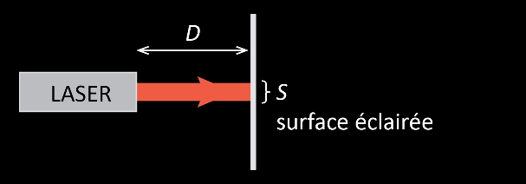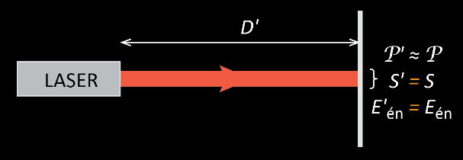

Utiliser un laser en sécurité
Les propriétés du faisceau laser énoncées dans les paragraphes précédents sont un atout pour le physicien mais présentent un danger pour l’œil si les règles de sécurité ne sont pas respectées.
L’énergie reçue par la rétine vaut :
$$Q_{ray}=ϕΔt$$
$ϕ$ étant le flux énergétique reçu et $Δt$ le temps d’exposition.
Il faut donc notamment limiter :
- le temps d’exposition, limité par les normes dont il faut prendre connaissance ;
- le flux énergétique du faisceau, souvent communiqué à l’utilisateur via la classe du laser.

